Интерфейс NXT-G
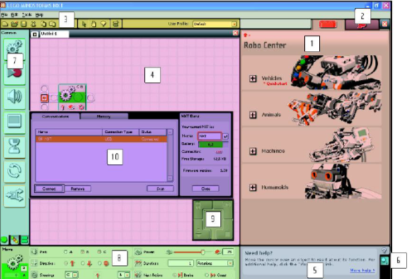
1. Окно "Cамоучитель"
Здесь инструкции по сборке базовых моделей и программированию основных алгоритмов.
2. Мой портал
Отсюда можно перейти на сраницу www.MINDSTORMS.com, чтобы познакомиться с новыми моделями, программами, аудиоэффектами, изображениями, подсказками и хитростями и стать членом сообщества LEGO® MINDSTORMS®.
3. Панель инструментов
На панели инструментов расположены дополнительные инструменты для калибровки датчиков, записи пользовательских звуков и создания изображений для NXT для обмена ими с другими пользователями MINDSTORMS.
4. Рабочая область
Часть экрана, используемая для программирования.
5. Малое окно справки
Просто наведи курсор на объект, расположенный в рабочей зоне, и в нем появится краткое описание объекта.
6. Схема рабочей области
Используется для получения сведений о программе. Кликни по схеме и перетащи ее к той части программы, которую хочешь увидеть.
7. Палитра программирования
Здесь содержатся все иконки-блоки, которые тебе понадобятся для создания программ.
8. Панель настроек
Для каждого блока программирования имеется панель настроек, которая позволяет настраивать блок для требуемого действия.
9. Контроллер
Осуществляет управление NXT.
10. Окно NXT
Всплывающее окно отображает информацию о памяти твоего NXT и параметрах связи.
Часть команд программы доступно и через палитру инструментов. Прежде всего, это команды работы с файлами и буфером обмена.
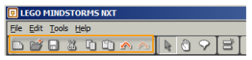
- Создать новый документа.
- Открыть документ.
- Сохранить документ.
- Буфер обмена - вырезать.
- Буфер обмена - скопировать.
- Буфер обмена - вставить.
- Отмена исправлений.
- Восстановить исправления.
Следующие три кнопки меняют курсор и режим работы программы. 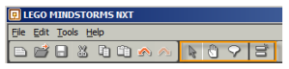
- Стандартный указатель. Основной режим редактирования программы.
- Режим обзора. Используя это курсор, можно перемещать рабочую зону с программой внутри окна.
- Режим комментариев. Позволяет добавлять комментарии к программе.
- Последняя кнопка служит для создания своего блока.

